**房地产估价报告**

**——估价报告编号**：

**新德旺房估字第201904048号**

**——估价项目名称：**

**刘诚静、王向燕位于新疆维吾尔自治区巴音郭楞蒙古自治州和硕县龙驹商业小区2号楼3单元2右、库尔勒新城辖区铁克其路13号龙腾居3栋12层2单元1201室2套住宅房地产价值的评估**

**——估价委托人：**

**和硕县人民法院**

**——房地产估价机构:**

**新疆德旺房地产估价事务所（有限公司）**

**——注册房地产估价师：**

**陈应林（注册号:6520060035）**

**颜洁林（注册号:6520170011）**

**——估价报告出具日期：**

**二〇一九年十一月五日**

* 地址：乌鲁木齐市天山区东风路138号聚天大厦6F
* 联系电话/客服电话：0991-2325519

**致估价委托人函**

**Letter of Transmittal**

和硕县人民法院：

承蒙委托，我公司组织专业估价人员对刘诚静、王向燕位于新疆维吾尔自治区巴音郭楞蒙古自治州和硕县龙驹商业小区2号楼3单元2右、库尔勒新城辖区铁克其路13号龙腾居3栋12层2单元1201室2套住宅房地产价值进行了客观﹑公正的评估。特此函告如下：

**一、估价目的（Appraisal Purpose）：**为委托方确定财产处置参考价提供价值参考依据。

**二、估价对象(Subject Property）：**

1.估价对象范围：刘诚静、王向燕名下的位于新疆维吾尔自治区巴音郭楞蒙古自治州和硕县龙驹商业小区2号楼3单元2右、库尔勒新城辖区铁克其路13号龙腾居3栋12层2单元1201室2套住宅房地产，本次评估范围包括国有土地使用权价值和与房屋有关的土建、安装、二次装修、室外附属工程价值，不包括可移动的家具、电器等物品价值，不包含债权债务等其他财产或者权益。

2.估价对象基本状况详见下表（表1）

估价对象状况表（表1）

|  |  |  |  |  |
| --- | --- | --- | --- | --- |
| 房屋所有权人 | 刘诚静、王向燕（652828197701100026） | | | |
| 不动产权证号 | 硕房权字第20100363号 | | | |
| 房屋坐落 | 新疆维吾尔自治区巴音郭楞蒙古自治州和硕县龙驹商业小区2号楼3-2（右） | | | |
| 幢号 | 单元 | 所在层次 | 户号 | 总层数 |
| 2号楼 | 3单元 | 2层 | 2右 | 4层 |
| 建筑结构 | 建成年份 | 用途 | 建筑面积（㎡） | 共有情况 |
| 砖混 | / | 住宅 | 90.77 | 共同共有 |

估价对象状况表（表2）

|  |  |  |  |  |
| --- | --- | --- | --- | --- |
| 房屋所有权人 | 刘诚静、王向燕（652828197701100026） | | | |
| 不动产权证号 | 库尔勒市房权证库字第2015155344号 | | | |
| 房屋坐落 | 库尔勒新城辖区铁克其路13号龙腾居3栋12层2单元1201室 | | | |
| 幢号 | 单元 | 所在层次 | 户号 | 总层数 |
| 3号楼 | 2单元 | 12层 | 1201 | 22层 |
| 建筑结构 | 建成年份 | 用途 | 建筑面积（㎡） | 共有情况 |
| / | 2014 | 住宅 | 107.96 | 共同共有 |

**三、价值时点（Date of Value）：** 2019年10月21日（根据和硕县人民法院出具的委托书）。

**四、价值类型（Value Type）：**本次估价采用的价值标准是公开市场价值

1、价值类型及定义

本次估价结果为房地产的市场价值。市场价值是在房地产公开市场最可能形成的价格，是指估价对象在公开市场标准及满足估价的假设和限制条件下，于价值时点 2019年10月21日所具有的客观合理价值。

2、价值内涵

本次估价结果包含了国有土地使用权价值和与房屋有关的土建、装修、安装及室外附属工程价值，不包括室内的动产,不包括债权债务等其他财产或者权益。

**五、估价方法（Appraisal Approaches）：**比较法、收益法

**六、估价结果（Final Value Opinion）：**估价人员根据估价目的，遵循估价原则和国家有关房地产估价的规范、规定，按照估价程序，在经过实地查勘与市场调查、核实房地产现状，经分析和选用比较法和收益法对估价对象进行了测算，并结合估价师的经验，确定估价对象在满足全部假设和限制条件下于价值时点2019年10月21日的估价结果如下：（币种：人民币）

|  |  |  |  |  |
| --- | --- | --- | --- | --- |
| 项目 | 地址 | 评估建筑面积（㎡） | 单价（元/㎡） | 小计（元） |
| 估价对象1 | 新疆维吾尔自治区巴音郭楞蒙古自治州和硕县龙驹商业小区2号楼3-2（右） | 90.77 | 1483 | 134612 |
| 估价对象2 | 库尔勒新城辖区铁克其路13号龙腾居3栋12层2单元1201室 | 107.96 | 4740 | 511730 |
| 总计 | 646342 | 大写 | 陆拾肆万陆仟叁佰肆拾贰 | |

**特别提示（Special Notice）：**

1、估价报告有效期为自报告完成之日起一年（自2019年11月05日起至2020年11月04日止）。在评估结果有效期内，评估对象状况或者房地产市场发生明显变化的，评估结果应当进行相应调整。

2、评估结果不等于评估对象处置可实现的成交价，不应被认为是对评估对象处置成交价的保证。

3、委托人或者评估报告使用人应当按照法律规定和评估报告载明的使用范围使用评估报告，违反该规定使用评估报告的，房地产估价机构和注册房地产估价师依法不承担责任。

新疆德旺房地产估价事务所（有限公司）

法定代表人：张岚

二〇一九年十一月五日

**目 录**

一、估价师声明-------------------------------------6

二、估价的假设和限制条件---------------------------7

三、估价结果报告-----------------------------------10

1. 委托方-----------------------------------------10
2. 估价方-----------------------------------------10
3. 估价目的---------------------------------------10
4. 估价对象概况-----------------------------------10
5. 价值时点---------------------------------------11
6. 价值类型---------------------------------------11
7. 估价原则---------------------------------------12
8. 估价依据---------------------------------------13
9. 估价方法---------------------------------------14
10. 估价结果---------------------------------------16
11. 估价人员---------------------------------------17
12. 实地查勘期-------------------------------------17
13. 作业日期---------------------------------------17
14. 附件---------------------------------------18

1、估价对象位置示意图

### 2、估价对象实地查勘照片

### 3、现场查勘表

### 4、评估委托书

### 5、房地产估价机构《企业法人营业执照》复印件

### 6、房地产估价机构资质证书复印件

### 7、注册房地产估价师估价资格证书复印件

**估 价 师 声 明**

Declaration of Appraisers

我们根据自己的专业知识和职业道德，在此郑重声明：

1、注册房地产估价师在本估价报告中对事实的说明是真实的和准确的，没有虚假记载、误导性陈述和重大遗漏。

2、本估价报告中的分析、意见和结论是我们自己独立、客观、公正的专业分析、意见和结论，但受到本估价报告中已说明的假设和限制条件的限制。

3、注册房地产估价师与本估价报告中的估价对象没有现实或潜在的利害关系，我们对估价报告中的估价对象、估价委托人及估价利害关系人没有偏见

4、注册房地产估价师依照中华人民共和国国家标准GB/T50291-2015《房地产估价规范》、【GB/T 50899-2013】《房地产估价基本术语标准》以及与估价目的的相应的房地产估价专项标准进行分析，形成意见和结论，撰写本估价报告。

5、估价方（注册房地产估价师颜洁林）、估价员晁永平、承办法官、被申请方已于2019年10月29日对本估价报告中的估价对象的建筑结构、室内外状况进行了实地查看并进行记录，仅限于估价对象的外观和目前维护管理状况，其他注册房地产估价师未对本估价报告中的估价对象进行实地查勘。

6、当事人如需提请复议，自收到评估报告起五日内，向委托法院提出复议申请。

7、没有外部专家和单位对本估价报告提供重要专业帮助。

房地产估价师

|  |  |  |  |
| --- | --- | --- | --- |
| 姓 名 | 注册号 | 签章 | 签名日期 |
| 颜洁林 | 6520170011 |  | 2019年11月05日 |
| 陈 应 林 | 6520060035 |  | 2019年11月05日 |

**估价假设和限制条件**

Appraisal Assumptions and Restrictions

一、一般假设

1、在价值时点的房地产市场为公开、平等、自愿的交易市场。

2、假设估价对象合法取得，可在公开市场上自由转让。

3、任何有关估价对象的运作方式、程序均符合国家、地方的有关法律、法规。

4、本次估价结果未考虑国家宏观经济政策发生重大变化以及遇有自然力和其他不可抗力对估价结论的影响。

5、我们对房屋安全、环境污染等影响估价对象价值的重大因素给予了关注，在无理由怀疑估价对象存在安全隐患且无相应的专业机构进行鉴定、检测的情况下，假设估价对象是安全的且无建筑物基础、结构等方面的重大问题。

6、本报告以估价对象在价值时点时的状况为依据进行的，且以该状况在估价报告使用期限内无重大变化为前提。

7、我们对估价所依据的估价对象的权属、面积、用途等资料进行了检查，在无理由怀疑其合法性、真实性、准确性和完整性且未予以核实的情况下，假设其合法、真实、准确和完整。

8、估价人员曾于2019年10月29日对估价对象进行了实地查勘，但估价人员对估价对象的现场查勘仅限于估价对象的外观和使用状况、内部布局、装修及设备情况，并未对估价对象做建筑物基础、房屋结构上的测量和实验，因此无法确认其内部有无缺损、是否存在结构性损坏。对被遮盖、未暴露及难以接触到的房屋结构部分及其内部设施、设备，本报告假设其无建筑物基础、房屋结构等方面的重大质量问题，符合国家有关技术、质量、验收规范，且符合国家有关安全使用标准。

二、未定事项假设

1.本次评估委托方未提供土地相关信息，假设土地权属完整，用途为住宅，使用权类型为出让。

2.位于和硕县龙驹商业小区2号楼3单元2右房屋委托方提供的资料未记载估价对象修建年代，根据估价人员市场调查，估价对象修建年代为2006年，并以此为估价依据。

3.位于铁克其路13号龙腾居3栋12层2单元1201房屋委托方提供的资料未记载建筑结构，根据估价人员现场查勘，估价对象为钢筋混凝土结构，并以此为估价依据。

三、背离事实假设

1.本次估价价值时点为 2019年10月21日，实地查勘日期为2019年10月29日，价值时点与实地查勘日期不一致，本次估价假定价值时点的状况与完成实地查勘之日的状况一致。

2.估价结果未考虑估价对象及其所有权人已承担的债务、或有债务对其价值的影响。

四、不相一致假设

无不相一致假设

五、依据不足假设

1.无依据不足假设

六、估价报告使用限制

1、本报告是受和硕县人民法院委托，评估对象位于新疆维吾尔自治区巴音郭楞蒙古自治州和硕县龙驹商业小区2号楼3-2（右）和库尔勒新城辖区铁克其路13号龙腾居3栋12层2单元1201室的房地产，目的是为委托方确定财产处置参考价提供价值参考依据。不作为其他评估目的使用。

2、未经评估单位书面同意，本报告的全部或任何一部分均不得向估价委托人、报告使用者、报告审查部门之外的单位和个人提供，也不得以任何形式公开发表。

3、本报告必须完整使用方为有效，对仅使用本报告中部份内容而导致可能的损失，本估价机构不承担责任。

4、本估价报告的有效期为一年，自估价报告出具之日起计算，如在价值时点之后、报告使用期内，估价对象或因国家经济形势、城市规划、房地产税费政策、估价对象自身状况等发生重大变化，对估价结果产生明显影响时，委托方应及时聘请房地产评估机构对估价结果作相应调整或重新估价。

5、本次估价结果是指在目前房地产市场状况下、估价对象在现状利用条件下的房地产市场价值，包括国有土地使用权价值和与房屋有关的土建、安装、装修及室外附属工程价值，不包括可移动的家具、电器等物品价值。

6、本次估价报告一式5份，其中4份交付给委托方，1份由估价机构留存，本估价报告分为“估价结果报告”和“估价技术报告”，本次只提供“估价结果报告”给委托方，估价技术报告按照规定由估价机构存档。

7、报告中所使用的货币单位为人民币，对估价结果均进行取整。

## 8、本估价报告由新疆德旺房地产估价事务所（有限公司）负责解释。

# 估价结果报告

**Summary Appraisal Report**

（一）估价委托人

委托方：和硕县人民法院

承办法官：张法官（17799503639）

（二）房地产估价机构

估价方：新疆德旺房地产估价事务所（有限公司）

营业执照号码：916501007108842694

法定代表人：张岚

资格等级：贰级

资格编号：新建估证2-012

资质证书有效期：2019年7月10日至2022年7月10日

联系人：戴涛 联系电话：09912325519

地 址：乌鲁木齐东风路聚天大厦6F

（三）估价目的：为委托方确定财产处置参考价提供价值参考依据。

（四）估价对象：

1、估价对象范围

刘诚静、王向燕名下的位于新疆维吾尔自治区巴音郭楞蒙古自治州和硕县龙驹商业小区2号楼3单元2右、库尔勒新城辖区铁克其路13号龙腾居3栋12层2单元1201室2套住宅房地产，本次评估范围包括国有土地使用权价值和与房屋有关的土建、安装、二次装修及室外附属工程价值，不包括可移动的家具、电器等物品价值，不包含债权债务等其他财产或者权益。

1. 估价对象房产和土地基本状况（见表2）

表2

|  |  |  |  |  |  |  |  |  |
| --- | --- | --- | --- | --- | --- | --- | --- | --- |
| 房屋坐落 | 房屋所有权证证号 | 房屋所有权人 | 建筑面积(平方米) | 所在层数/总层数 | 共有情况 | 房屋结构 | 房屋用途 | 备注 |
| 和硕县龙驹商业小区2号楼3单元2右 | 硕房权字第20100363号 | 刘诚静、王向燕（652324197106120011） | 90.77 | 2/4 | 共同共有 | 砖混 | 住宅 | 估价对象已被和硕县人民法院查封 |
| 库尔勒新城辖区铁克其路13号龙腾居3栋12层2单元1201室 | 库尔勒市房权证库字第2015155344号 | 刘诚静、王向燕（652324197106120011） | 107.96 | 12/22 | 共同共有 | 钢混 | 住宅 | 估价对象已办理抵押权登记、已被和硕县人民法院查封 |

1. 建筑物基本状况见下:（表3） 表3

|  |  |  |  |  |  |  |
| --- | --- | --- | --- | --- | --- | --- |
| 估价对象1 | | | | | | |
| 地址：和硕县龙驹商业小区2号楼3单元2右 | | | | | | |
| **小区名称** | **建筑结构** | **维护状况** | **朝向** | **小区环境** | **小区规模** | **绿地** |
| 龙驹商业小区 | 砖混 | 一般 | 南北 | 一般 | 较小 | 一般 |
| **梯户比** | **建筑形式** | **户型** | **门禁系统** | **电梯情况** | **外立面装修** | **停车状况** |
| 1梯2户 | 板式 | 3室2厅1厨1卫 | 有 | 无 | 乳胶漆 | 地上停车位 |
| 装修情况：入户防盗门、塑钢窗；客厅、餐厅：木地板、墙纸、石膏顶、电视背景墙；卧室：木地板、墙纸、石膏线条、衣柜（其中书房内为电脑桌）；卫生间：地砖、墙砖、吊顶、马桶、冼手柜、镜子；厨房：地砖、墙砖、吊柜、厨柜、吊顶等 | | | | | | |
|
| 估价对象2 | | | | | | |
| 地址：库尔勒新城辖区铁克其路13号龙腾居3栋12层2单元1201室 | | | | | | |
| **小区名称** | **修建年代** | **维护状况** | **朝向** | **小区环境** | **小区规模** | **绿地** |
| 龙腾居 | 2014 | 优 | 南北 | 优 | 较大 | 良好 |
| **梯户比** | **建筑形式** | **户型** | **门禁系统** | **电梯情况** | **外立面装修** | **停车状况** |
| 1梯2户 | 板式 | 3室2厅1厨1卫 | 有 | 有 | 墙砖 | 地下停车场 |
| 装修情况：入户防盗门、塑钢窗、包门框、包窗框；客厅、餐厅：地砖、墙纸、石膏吊顶、电视背景墙、鞋柜、瓷砖踢脚线；卧室：木地板、墙纸、石膏线条、衣柜、木踢脚线；卫生间：地砖、墙砖、吊顶、马桶、冼手柜、推拉门；厨房：地砖、墙砖、吊柜、厨柜、吊顶、推拉门等 | | | | | | |

（五）价值时点： 2019年10月21日（根据和硕县人民法院出具的委托书）。

（六）价值类型：

1、价值类型及定义

根据房地产评估的技术规程和项目的具体要求，本次评估采用的是公开市场价值标准，本次估价结果中的房地产市场价值是指估价对象于价值时点 2019年10月21日在现状利用条件下的国有土地使用权及房屋所有权的公开市场价值。

2、价值内涵

本次评估范围包括国有土地使用权价值和与房屋有关的土建、安装、装修及室外附属工程价值，不包含室内的动产、不包含债权债务等其他财产或者权益。

（七）估价原则

本次估价遵循的房地产估价原则有：独立、客观、公正原则、合法原则、价值时点原则、替代原则、最高最佳利用原则。

1.独立、客观、公正原则

要求站在中立的立场上，实事求是、公平正直地评估出对各方估价厉害关系人均是公平合理的价值或价格的原则。

2.合法原则

要求估价结果是在依法判定的估价对象状况下的价值或价格的原则。

3.价值时点原则

要求估价结果是在根据估价目的确定的某一特点时间的价值或价格的原则。

本次评估中，收益法的租金水平、租赁税费等市场数据及相关政策参考价值时点的市场状况及政策确定，这些遵循了价值时点原则。

4.替代原则

要求估价结果与估价对象的类似房地产在同等条件下的价值或价格偏差在合理范围内的原则。

根据经济学原理，在同一个市场上相同的商品有相同的价格。因为任何理性的买者在购买商品之前都会在市场上搜寻并“货比三家”，然后购买其中效用最大（或质量、性能最好）而价格最低的，即购买“性价比”高或“物美价廉”的。卖者为了使其产品能够卖出，相互之间也会进行价格竞争。市场上买者、卖者的这些行为导致的结果，是在相同的商品之间形成相同的价格。

房地产价格的形成一般也如此，只是由于房地产的独一无二特性，使得完全相同的房地产几乎没有，但在同一个房地产市场上，相似的房地产会有相近的价格。因为在现实房地产交易中，任何理性的买者和卖者，都会将其拟买或拟卖的房地产与市场上相似的房地产进行比较，从而任何理性的买者不会接受比市场上相似的房地产的正常价格过高的价格，任何理性的卖者不会接受比市场上相似的房地产的正常价格过低的价格。这种相似的房地产之间价格相互牵掣的结果，是他们的价格相互接近。

本次评估中，收益法的租金的确定、还原率等参数的选取这些遵循了替代原则。

5.最高最佳利用原则

要求估价结果是在估价对象最高最佳利用状况下的价值或价格的原则。

最高最佳利用必须同时满足四个条件：一是法律上允许；二是技术上可能；三是财务上可行；四是价值最大化。实际估价中在选取估价对象的最高最佳利用时，往往容易忽视“法律上允许”这个前提，甚至误以为最高最佳利用原则与合法原则有时是冲突的。实际上，最高最佳利用不是无条件的最高最佳利用，而是在法律、法规、政策以及建设用地使用权出让合同等允许范围内的最高最佳利用。因此，最高最佳利用原则与合法原则的关系是：遵循了合法原则，并不意味着会遵循最高最佳利用原则；而遵循了最高最佳利用原则，则必然符合了合法原则中对估价对象依法利用的要求，但并不意味着符合了合法原则中的其他要求。

（八）估价依据：

（1）国家有关法律、行政法规、规章和政策：

1．《中华人民共和国城市房地产管理法》（经2007年8月30日第十届全国人民代表大会常务委员会第二十九次会议修正）；

2.《中华人民共和国土地管理法》（经2003年8月28日第十届全国人民代表大会常务委员会第十一次会议第二次修正）；

3.《中华人民共和国物权法》及最高人民法院的司法解释；

4.《中华人民共和国担保法》（1995年6月30日第八届全国人民代表大会常务委员会第十次会议修正）；

5.《中华人民共和国资产评估法》（中华人民共和国主席令第46号，自2016年12月1日起施行）；

6.《城市房地产抵押管理办法》（建设部令第98号，2001年8月15日颁布实施）；

7.《中华人民共和国城镇国有土地使用权出让和转让暂行条例》【国务院[90]55号令】

8.《关于调整个人住房转让营业税政策的通知》(财税[2015]39号、2015年3月31日发布)；

9.《关于土地使用权抵押登记有关问题的通知》（（1997）国土籍字第2号、1997年1月3日起施行）；

10.《商业银行房地产贷款风险管理指引》（银监发（2004）57号、2004年8月30日起施行）；

11.《建设部、中国人民银行、中国银行业监督管理委员会关于规范与银行信贷业务相关的房地产抵押估价管理有关问题的通知》（建住房（2006）8号、2006年3月1日起施行）；

12.《最高人民法院关于人民法院确定财产处置参考价若干问题的规定》（法释（2018）15号，2018年10月12日起实施）；

13.关于印发《人民法院委托评估工作规范》的通知（法办（2018）273号）。

（2）技术标准、规程、规范

1.《房地产估价规范》GB／T50291－2015；

2.《房地产估价基本术语标准》GB／T50899－2013；

（3）委托方提供的相关资料及其他相关依据

1.和硕县人民法院--（2019）新2828执202号

2.房屋所有权证书复印件

3.和硕县人民法院委托书

3.估价人员实地勘察和估价机构掌握的相关资料；

4.估价对象所在区域的房地产市场状况、同类房地产市场交易等数据资料。

（九）估价方法：

1.方法选用分析

估价人员在认真分析所掌握的资料，并对估价对象进行了实地查勘以及对周边房地产市场进行调查后，根据《房地产估价规范》【GB/T 50291－2015】、《房地产估价基本术语标准》【GB/T50899－2013】，遵照国家有关法律、法规、估价技术标准，经过反复研究，最终选取比较法、收益法（选择两种或两种以上估价方法）对估价对象房地产价值水平进行测算，选用方法的理由及各方法定义如下表（表4）： 表4

|  |  |  |  |
| --- | --- | --- | --- |
| 可选估价方法 | 估价方法定义 | 估价方法是否选择理由 | 是否选取 |
| 比较法 | 比较法是选取一定数量的可比实例，将它们与估价对象进行比较，根据其间的差异对可比实例成交价格进行处理后得到估价对象价值或价格的方法。 | 估价对象规划用途为住宅，所在区域与估价对象相似的租售可比案例（同一供需圈内、用途一致、邻近区域）较多，故本次评估选取比较法对估价对象及市场租金进行估价。 | 选取 |
| 收益法 | 收益法是预测估价对象的未来收益，利用报酬率或资本化率、收益乘数将未来收益转换为价值得到估价对象价值或价格的方法。 | 收益法适宜用于收益性物业评估，即为有经济收益或有潜在经济收益的房地产，估价对象为住宅用途物业，且周边同类物业出租较多，易收集、了解租金水平，故本次评估部选取采用收益法进行估价。 | 选取 |
| 假设开发法 | 假设开发法是求得估价对象后续开发的必要支出及折现率或后续开发的必要支出及应得利润和开发完成后的价值，将开发完成后的价值和后续开发的必要支出折现到价值时点后相减，或将开发完成后的价值减去后续开发的必要支出及应得利润得到估价对象价值或价格的方法。 | 假设开发法适用于评估具有投资开发价值或再开发潜力的房地产，估价对象为已完成开发的住宅物业，故本次评估不选取假设开发法作为估价方法。 | 不选取 |
| 成本法 | 成本法是测算估价对象在价值时点的重置成本或重建成本和折旧，将重置成本或重建成本减去折旧得到估价对象价值或价格的方法。 | 运用成本法测算的结果不能较好反映估价对象市场价值，故不选取成本法进行评估。 | 不选取 |

**2.本次选用估价方法定义及基本公式**

**（1）.比较法**

比较法是选取一定数量的可比实例，将它们与估价对象进行比较，根据其间的差异对可比实例成交价格进行处理后得到估价对象价值或价格的方法。

运用比较法求取估价对象的比较价值，基本公式如下：

比较价值＝可比实例成交价格×交易情况修正系数×市场状况调整系数×房地产状况调整系数。

**（2）.收益法**

收益法是预测估价对象的未来收益，利用报酬率或资本化率、收益乘数将未来收益转换为价值得到估价对象价值或价格的方法。

选用全剩余寿命模式进行估价时，收益价值应按下式计算：

式中：



V —估价对象在价值时点的收益价值。

Ai—估价对象未来各期的净运营收益，简称净收益。

Y —估价对象未来各期的报酬率，也称为折现率。

n —估价对象的收益期或持有期。

选用持有加转售模式进行估价时，收益价值应按下式计算：

式中：



V —估价对象在价值时点的收益价值。

Ai—估价对象未来各期的净运营收益，简称净收益。

Y —估价对象未来各期的报酬率，也称为折现率。

n —估价对象的收益期或持有期。

Vn —估价对象在未来第n年末的价格。

**3.估价技术路线**

1.运用比较法求取估价对象房地产价值。

2.运用收益法求取估价对象房地产价值。

3.将比较法和收益法求取的价值结果进行加权平均，确定估价对象房地产价值。

（十） 估价结果：

估价人员根据估价目的，遵循估价原则和国家有关房地产估价的规范、规定，按照估价程序，在经过实地查勘与市场调查、核实房地产现状，经分析和选用比较法和收益法对估价对象进行了测算，并结合估价师的经验，确定估价对象在满足全部假设和限制条件下于价值时点 2019年10月21日的估价结果如下：（币种：人民币）

|  |  |  |  |  |
| --- | --- | --- | --- | --- |
| 项目 | 地址 | 评估建筑面积（㎡） | 单价（元/㎡） | 小计（元） |
| 估价对象1 | 新疆维吾尔自治区巴音郭楞蒙古自治州和硕县龙驹商业小区2号楼3-2（右） | 90.77 | 1483 | 134612 |
| 估价对象2 | 库尔勒新城辖区铁克其路13号龙腾居3栋12层2单元1201室 | 107.96 | 4740 | 511730 |
| 总计 | 646342 | 大写 | 陆拾肆万陆仟叁佰肆拾贰 | |

（十一）估价人员：注册房地产估价师

参加估价的注册房地产估价师

|  |  |  |  |
| --- | --- | --- | --- |
| 姓 名 | 注册号 | 签章 | 签名日期 |
| 颜洁林 | 6520170011 |  | 2019年11月05日 |
| 陈 应 林 | 6520060035 |  | 2019年11月05日 |

（十二）实地查勘期：2019年10月29日，并于当日完成了查勘。

（十三）估价作业日期： 2019年10月21日－11月05日

新疆德旺房地产估价事务所（有限公司）

附件

**Appendix**

### 1、估价对象位置示意图

### 2、估价对象实地查勘照片

### 3、现场查勘表

### 4、评估委托书

### 5、房地产估价机构《企业法人营业执照》复印件

### 6、房地产估价机构资质证书复印件

### 7、注册房地产估价师估价资格证书复印件

**估价对象1（和硕龙驹商业小区2号楼3单元2-右）区域位置示意图**

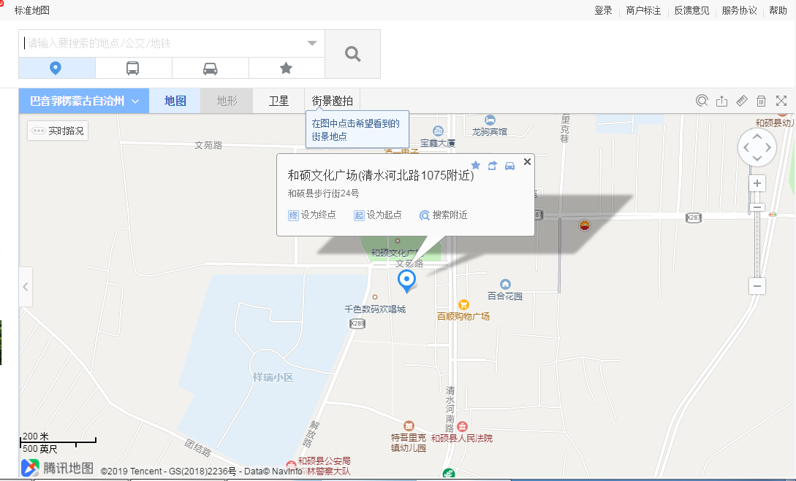

**估价对象1（和硕龙驹商业小区2号楼3单元2-右）照片**

|  |  |
| --- | --- |
|  |  |
| **估价对象小区入口** | **估价对象楼栋外观** |
|  |  |
| **估价对象楼栋外观** | **估价对象门口** |
|  |  |
| **估价对象楼栋外观** | **估价对象客厅** |

### 

**估价对象1（和硕龙驹商业小区2号楼3单元2-右）照片**

|  |  |
| --- | --- |
|  |  |
| **估价对象厨房** | **估价对象厨房** |
|  |  |
| **估价对象餐厅** | **估价对象卫生间** |
|  |  |
| **估价对象卧室** | **估价对象卧室** |

**估价对象2（库尔勒新城辖区铁克其路13号龙腾居3栋12层2单元1201室）区域位置图**

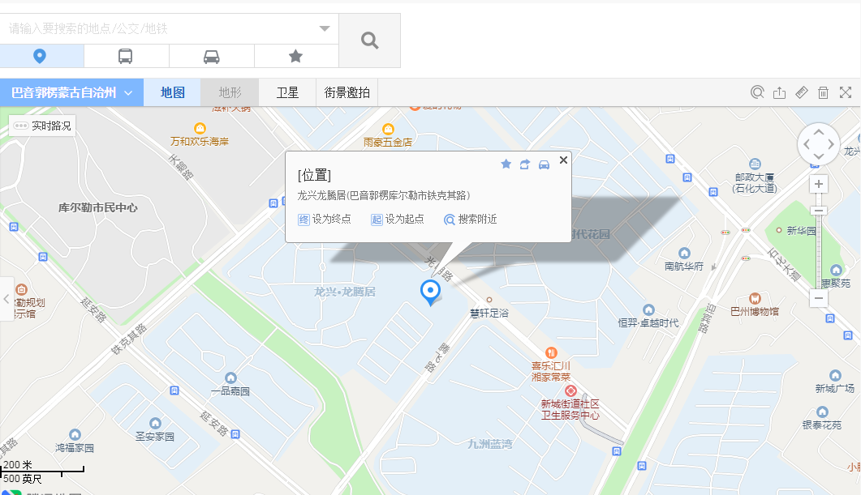

**估价对象2（库尔勒新城辖区铁克其路13号龙腾居3栋12层2单元1201室）照片**

|  |  |
| --- | --- |
|  |  |
| **估价对象小区入口** | **估价对象小区门口** |
|  |  |
| **估价对象客厅、餐厅** | **估价对象卫生间** |
|  |  |
| **估价对象厨房** | **估价对象卧室** |

**估价对象2（库尔勒新城辖区铁克其路13号龙腾居3栋12层2单元1201室）照片**

|  |  |
| --- | --- |
|  |  |
| **估价对象楼栋外观** | **估价对象楼栋外观** |
|  |  |
| **估价对象电梯内** | **估价对象小区内** |